
Отчет
о проделанной работе
по месячнику
патриотического
воспитания в МБОУ
«Эндирейская СОШ №2»
старшая вожатая
Минатувова Н.А.
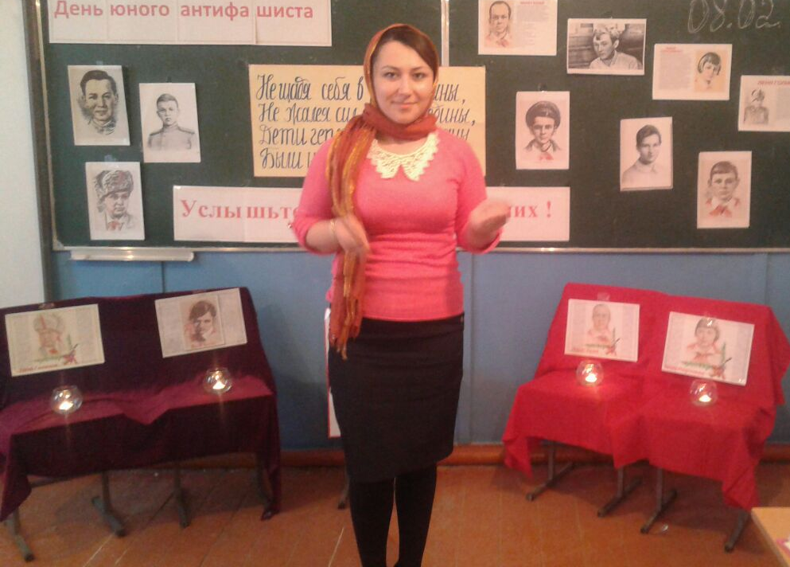
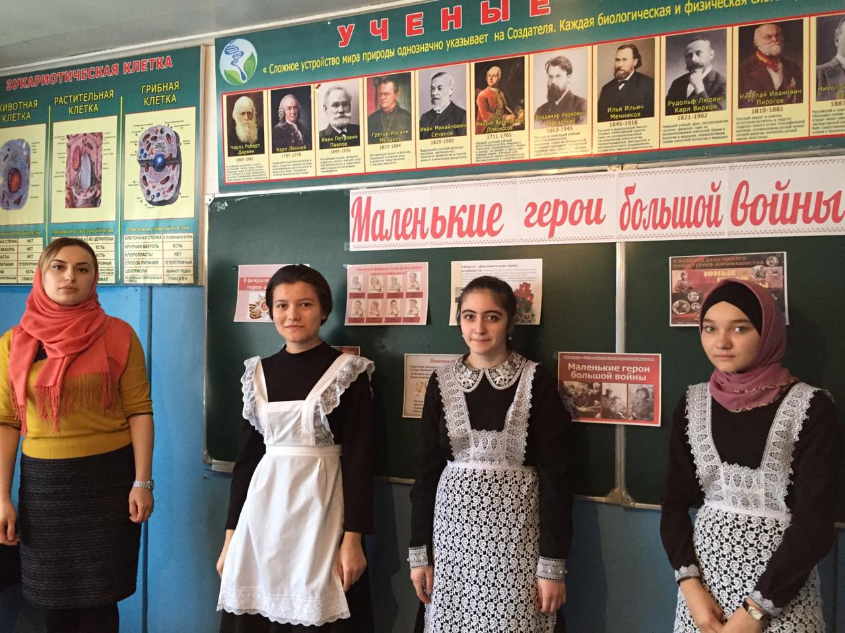

8 февраля – День юного героя - антифашиста

Одной из главных целей в воспитательной
деятельности Эндирейской СОШ №2 является воспитание
гражданско-патриотических качеств у школьников.
Для реализации этой цели систематически организуются мероприятия, несущие гражданскую и военно-патриотическую направленность. В школе был разработан план месячника по военно-патриотическому воспитанию школьников, направленный на формирование у подрастающего поколения любви к своей Родине, отчему дому.
План мероприятий предусматривал решение следующих задач:
- формировать эмоционально-волевые качества
гражданина - патриота России;
- создание условий для духовного и физического развития, повышение уровня физической подготовки подростков и юношей;
- воспитывать стремление к сохранению и преумножению военного, исторического и культурного наследия;
- сохранение и передача героического наследия от старшего поколения к младшему, осознание глубинных связей поколений.

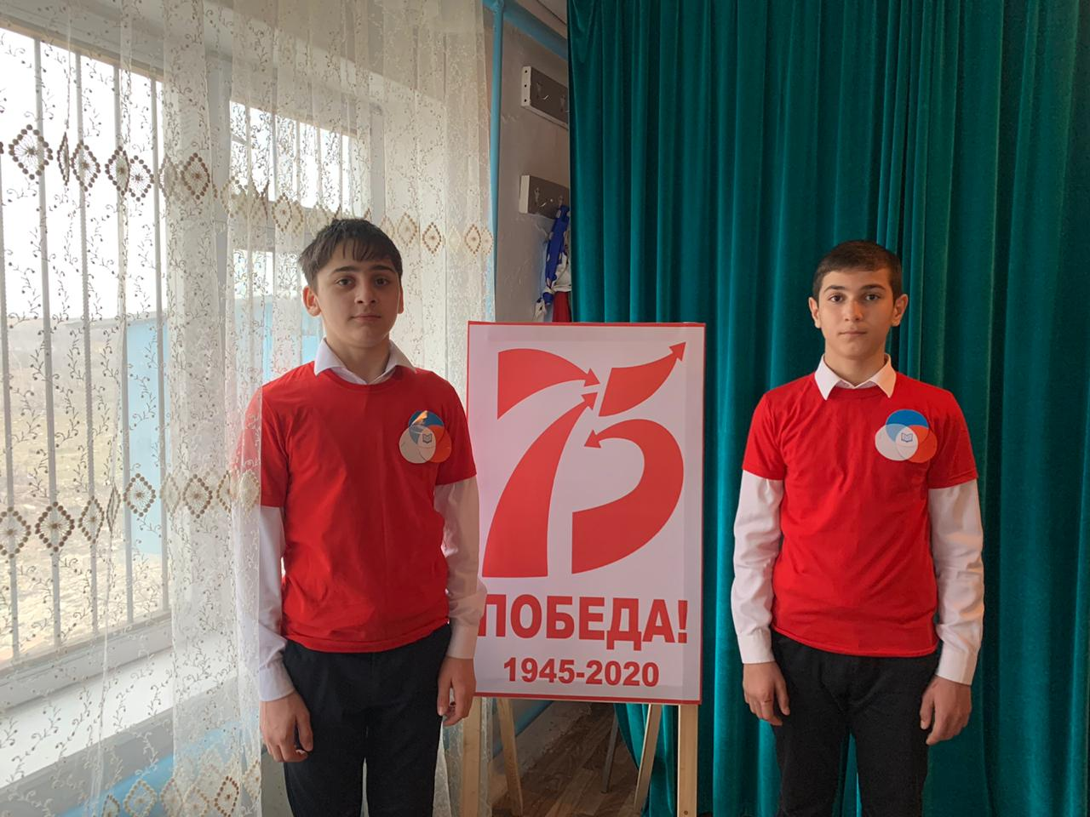
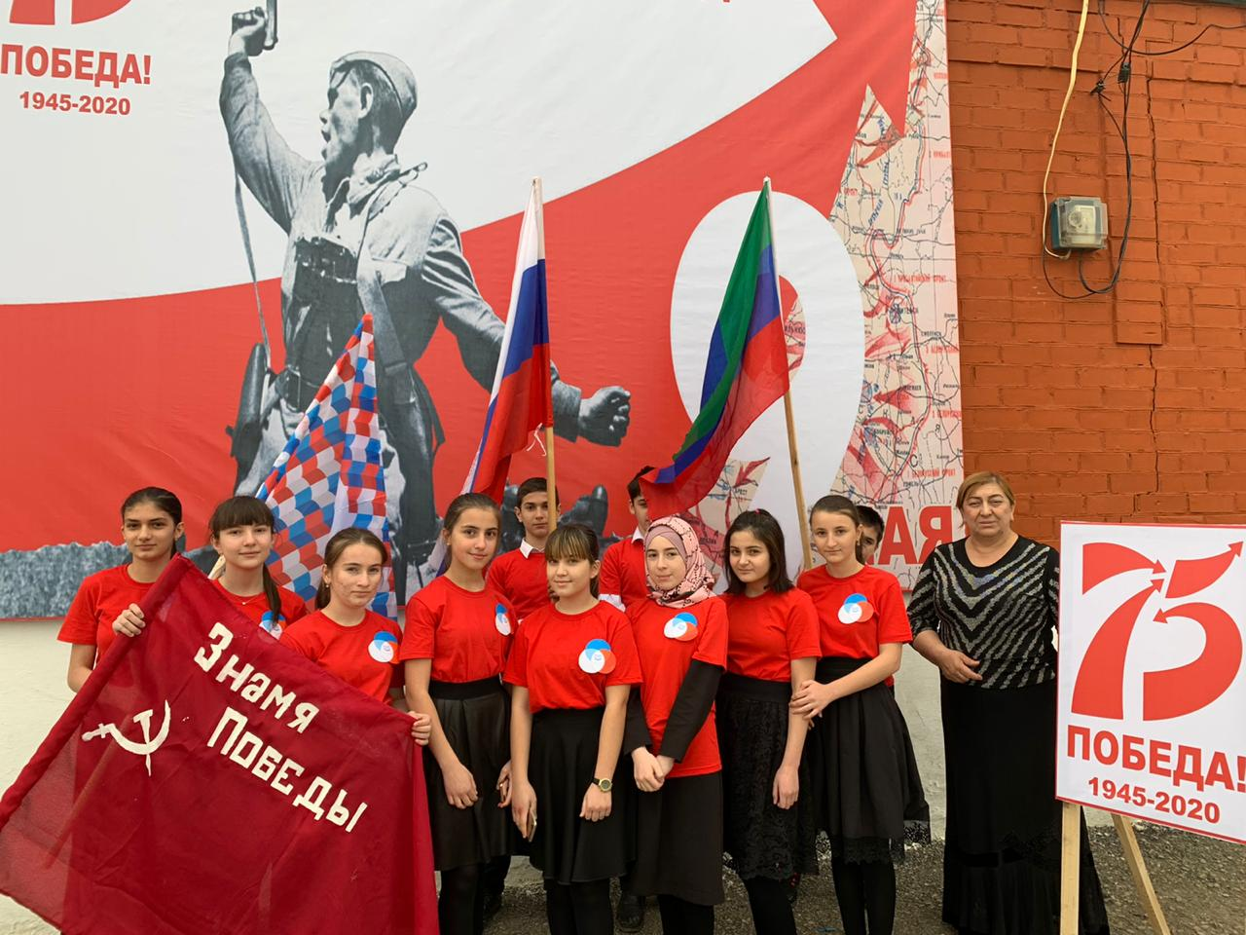


Месячник военно-патриотического воспитания в
школе, посвященный Дню защитника
Отечества, проводимый в нашей школе ежегодно,
ориентирован на учащихся 1-11 классов. Месячник
проводился насыщенно, разнообразно, а начался с торжественной линейки «В жизни всегда есть место
подвигу» 23.01.
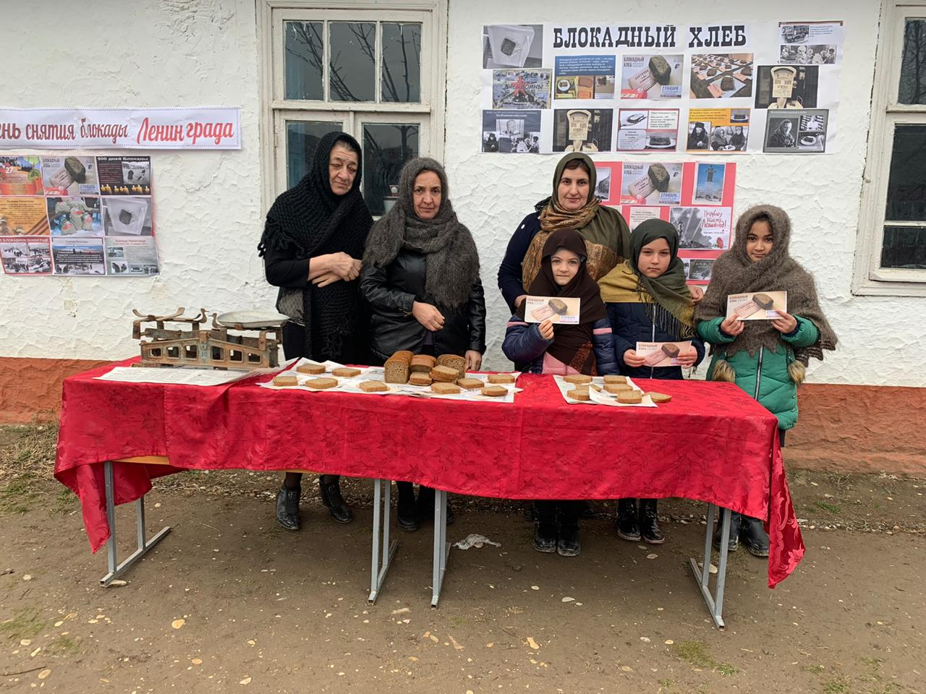
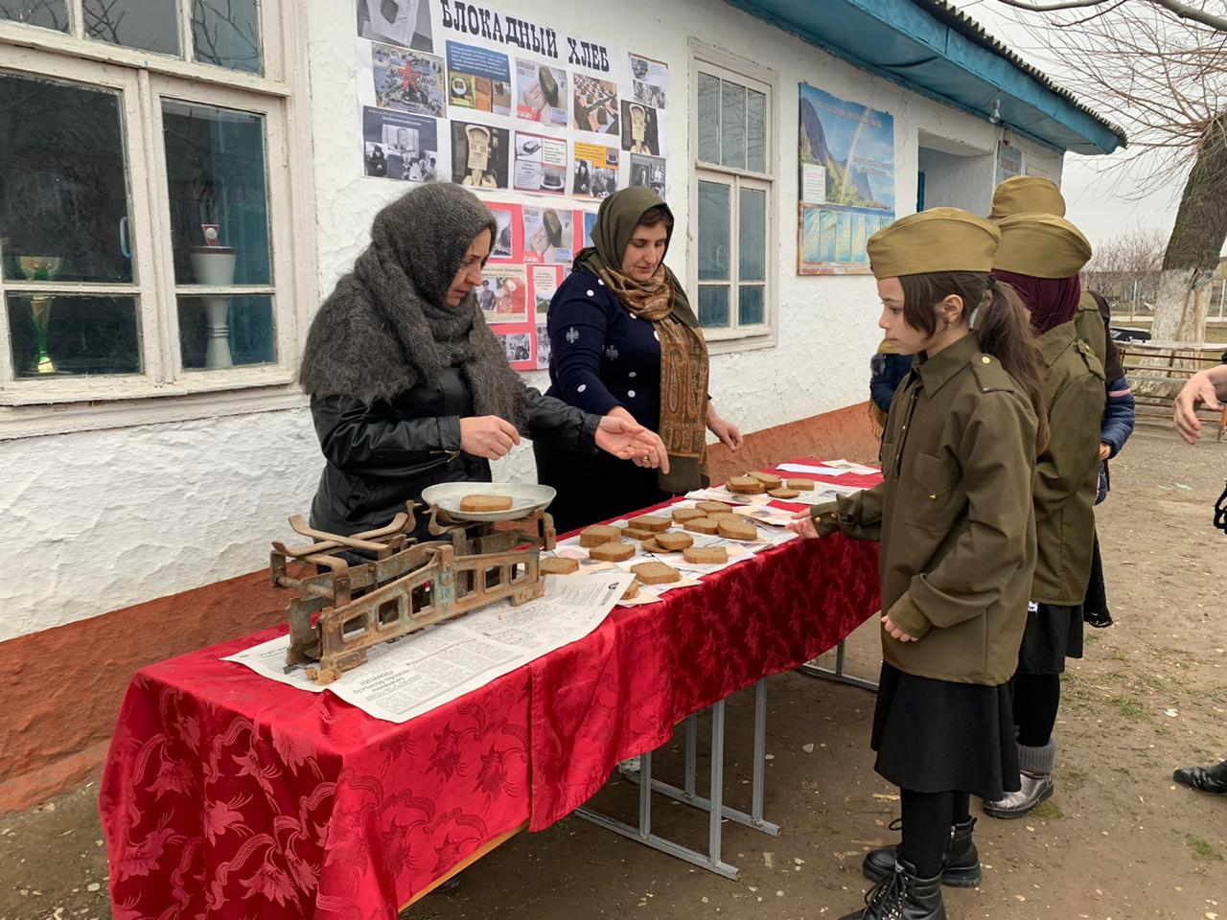
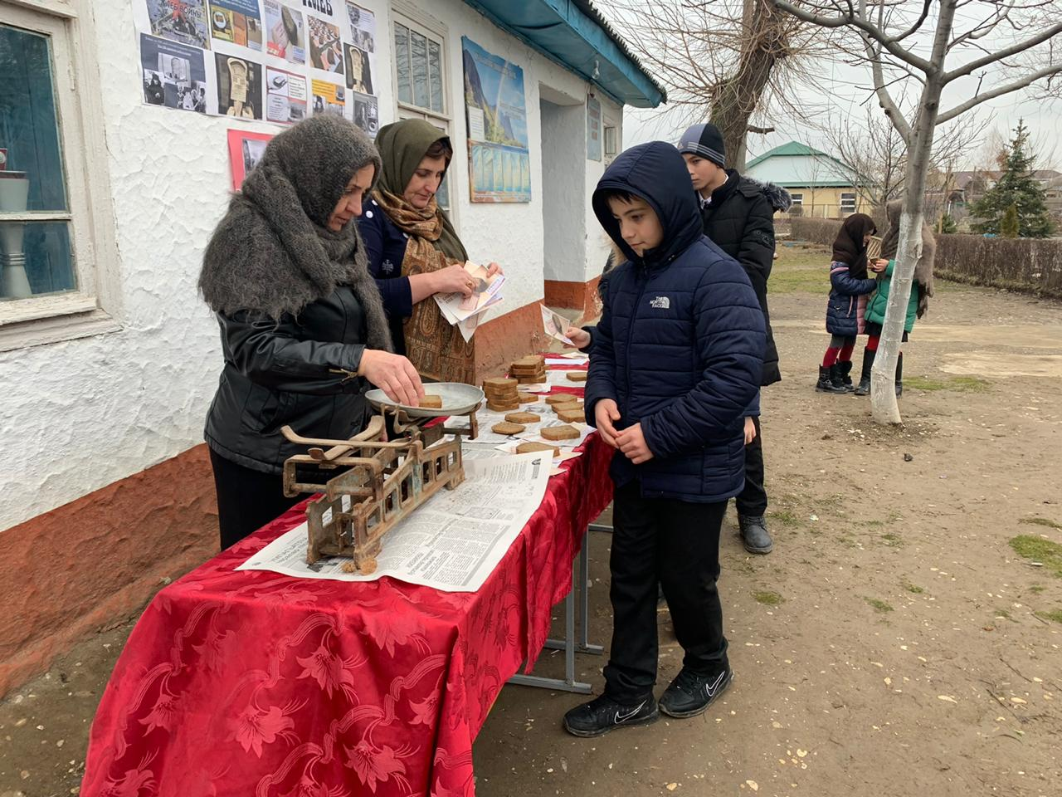
Блокадный хлеб
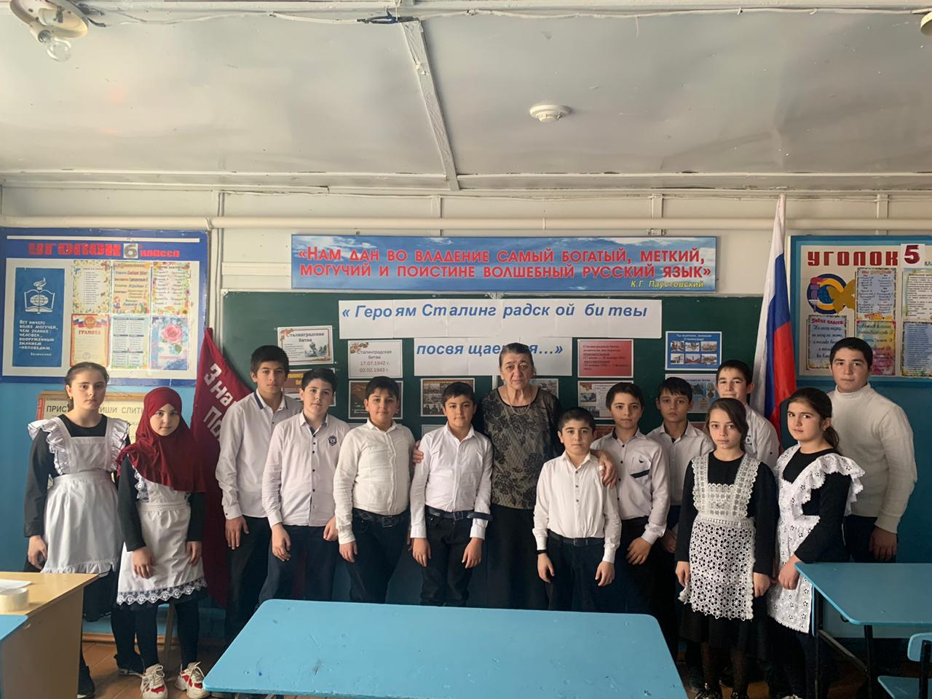
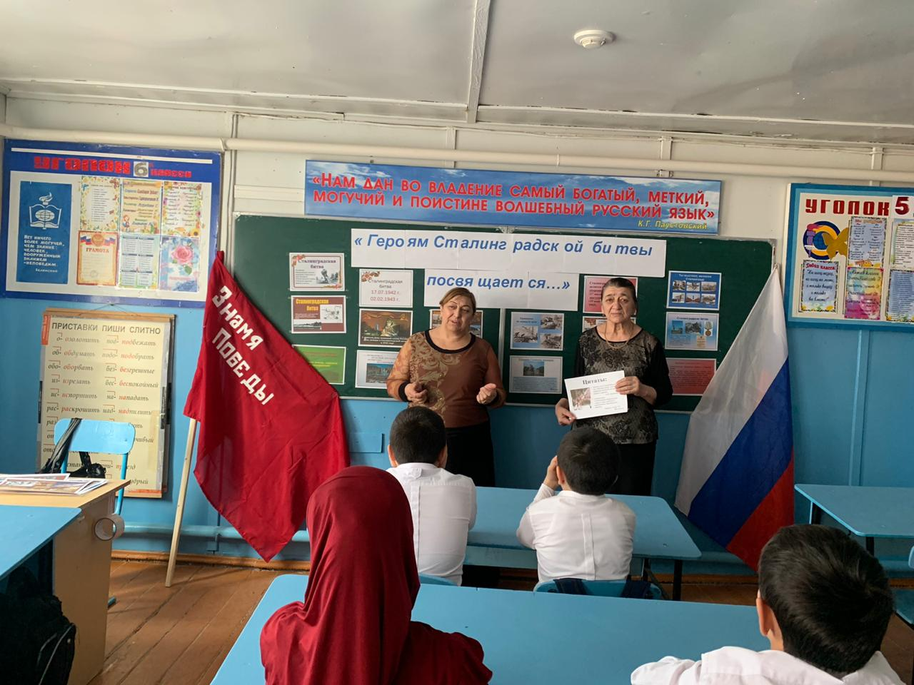
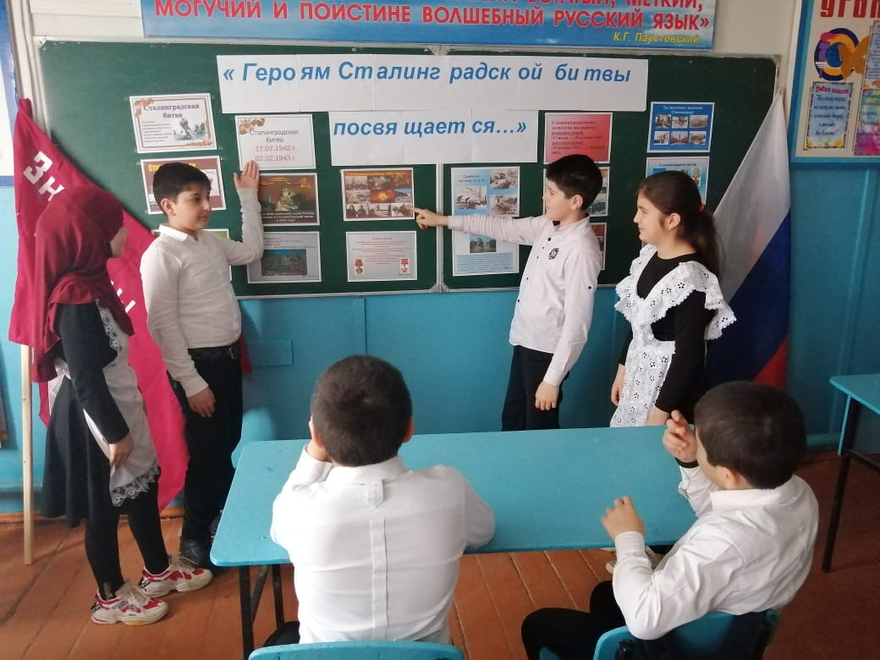
Сталинградская битва
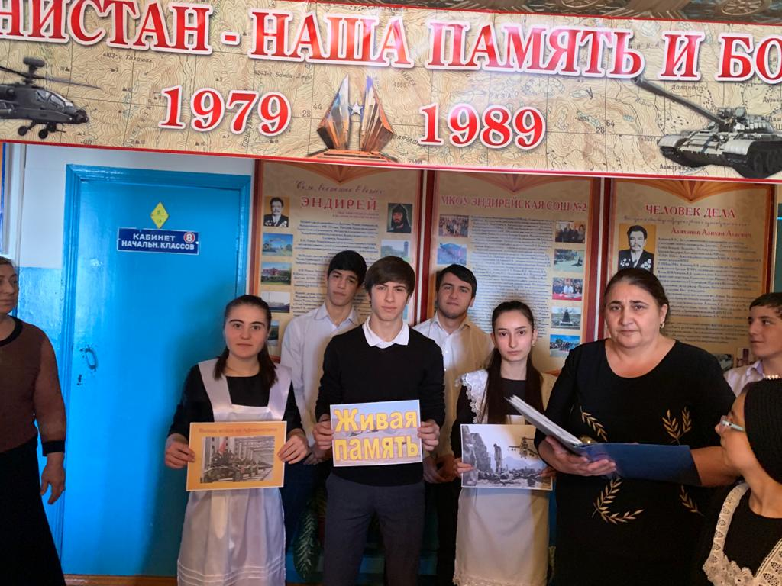
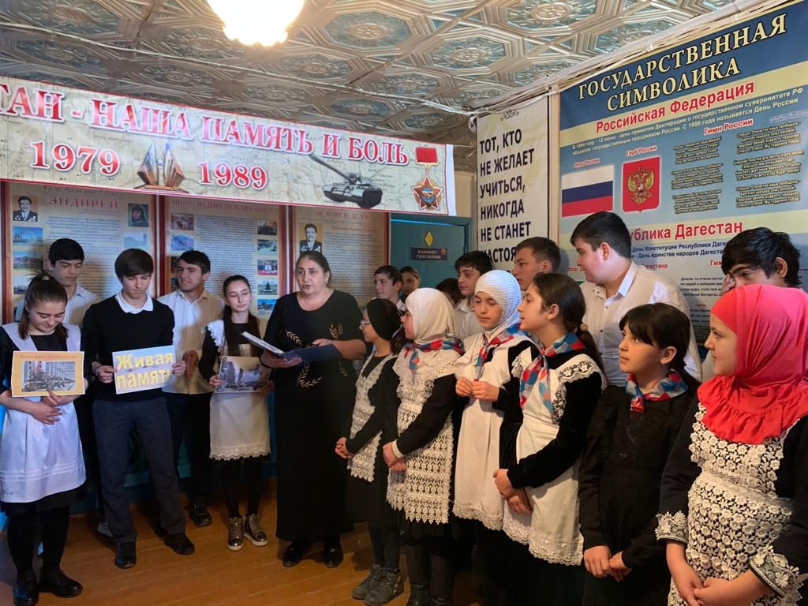

Линейка, посвященная дню вывода войск из Афганистана
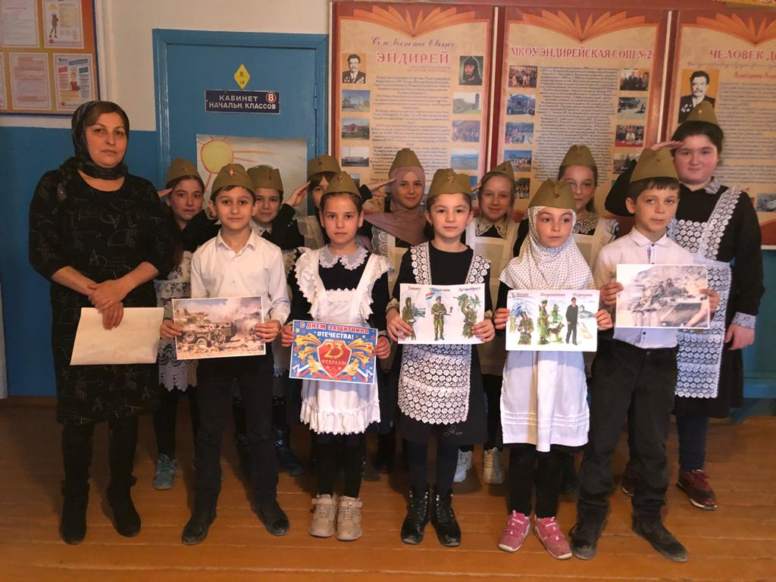
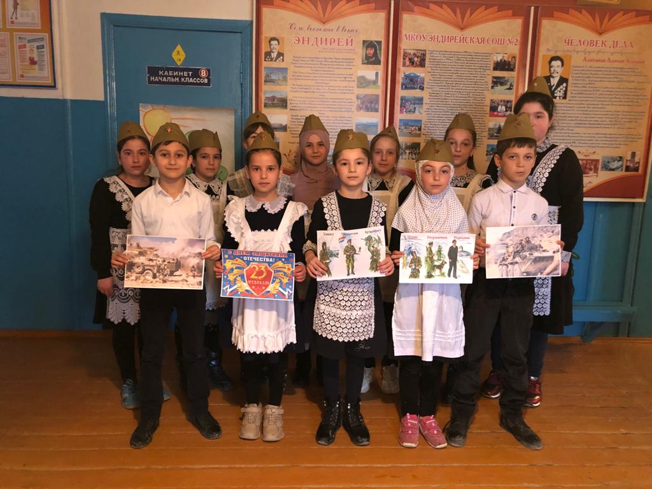


День Защитника Отечества
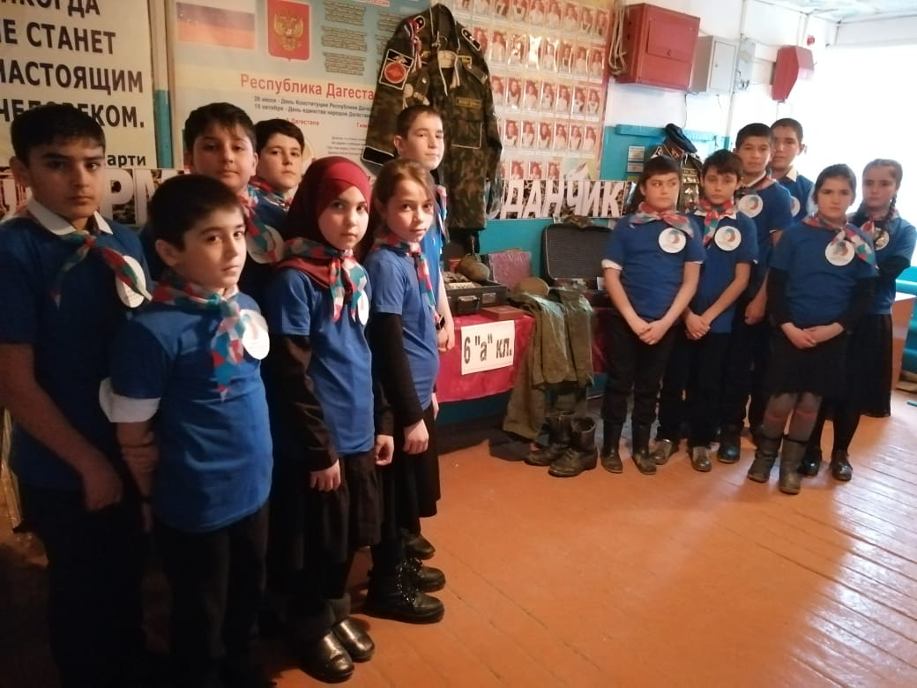
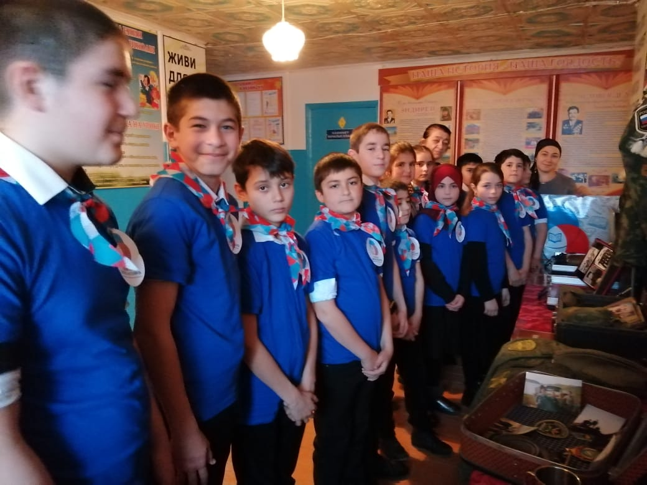
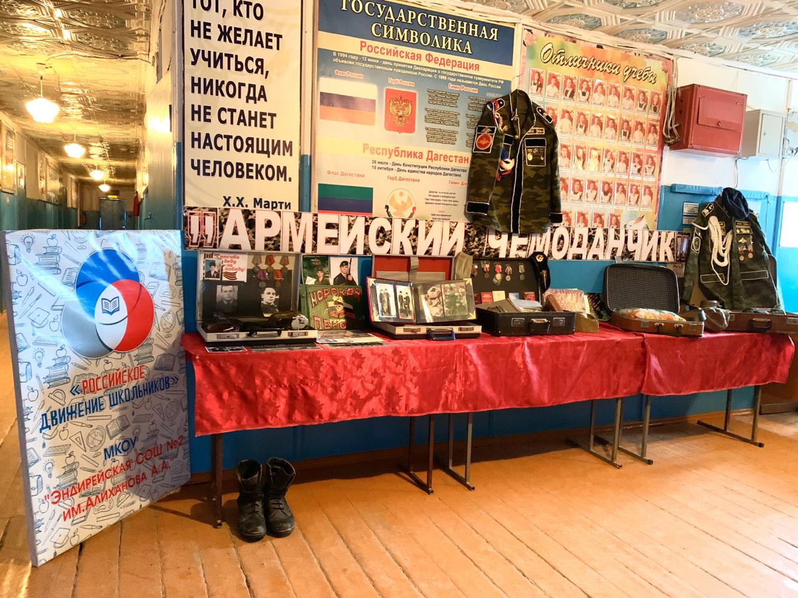
Армейский чемоданчик
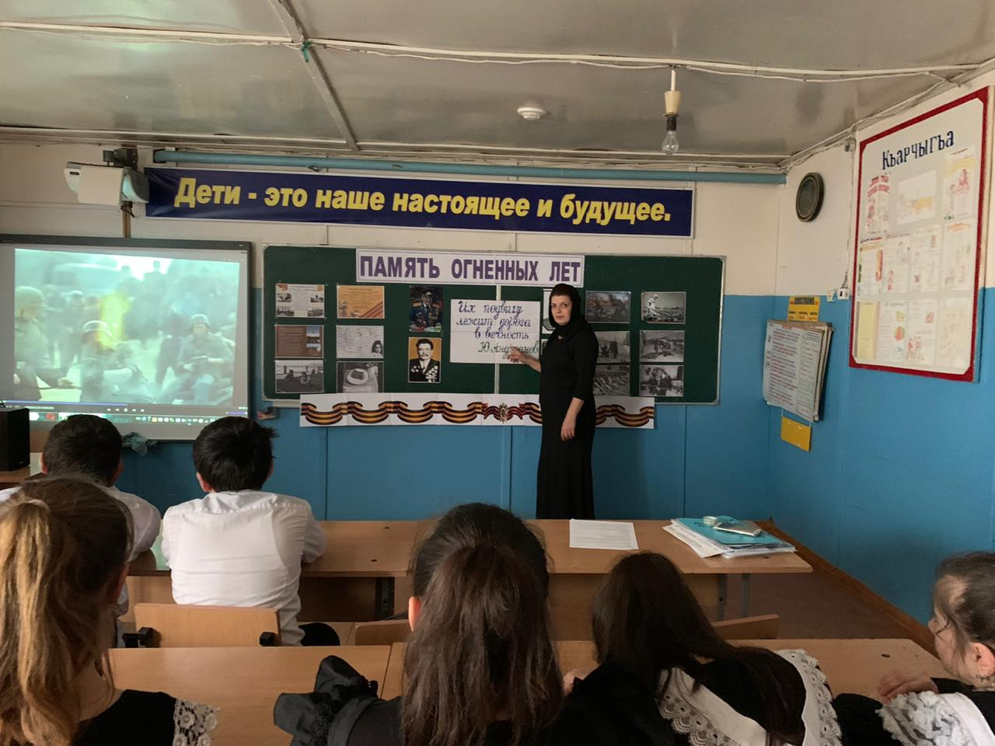
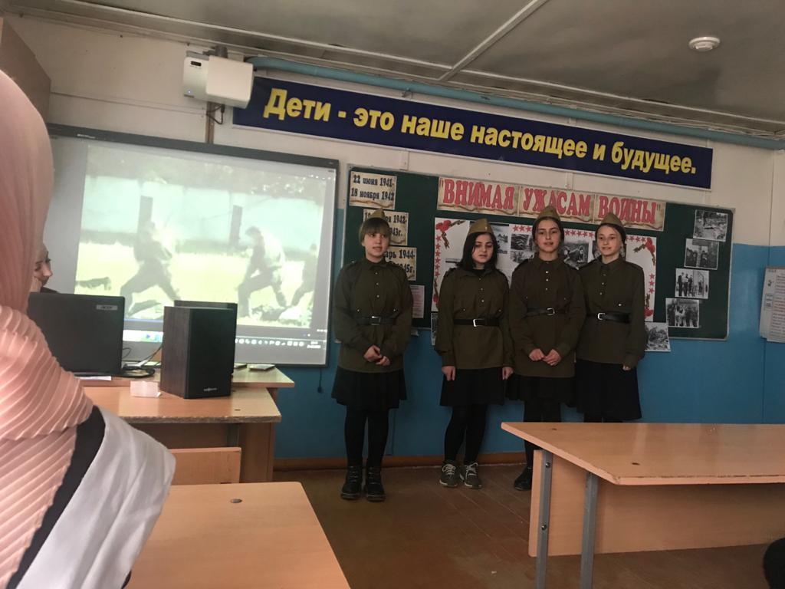
Открытые уроки и
классые часы
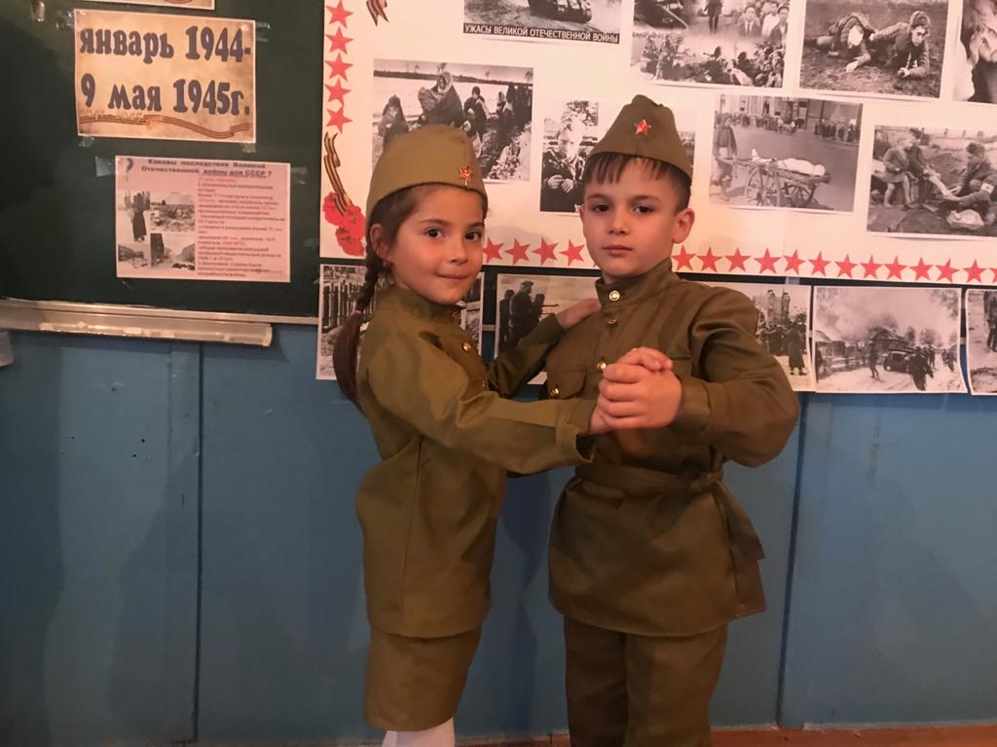
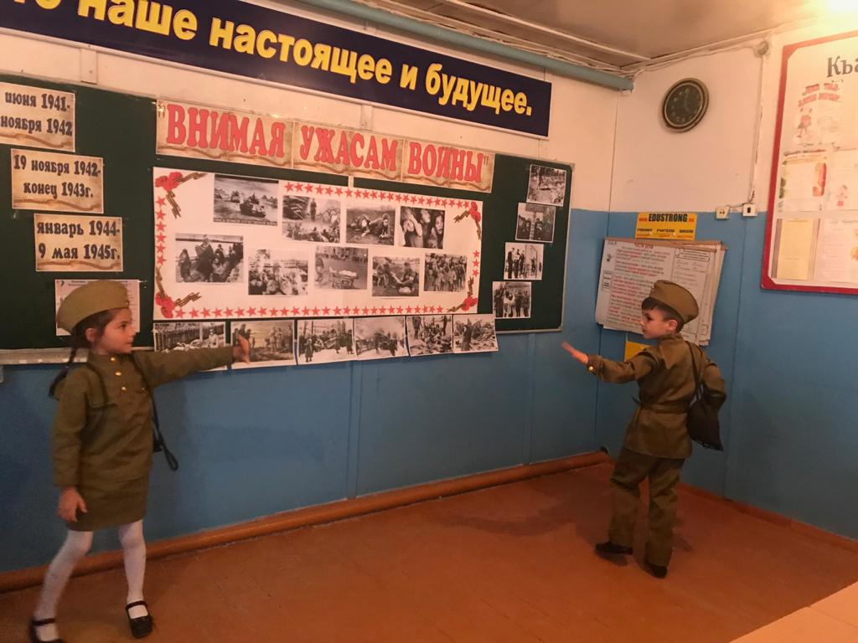
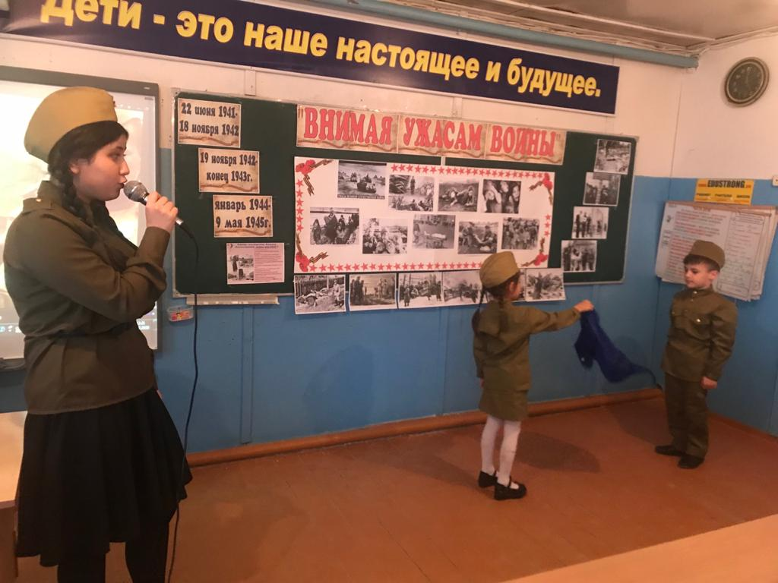
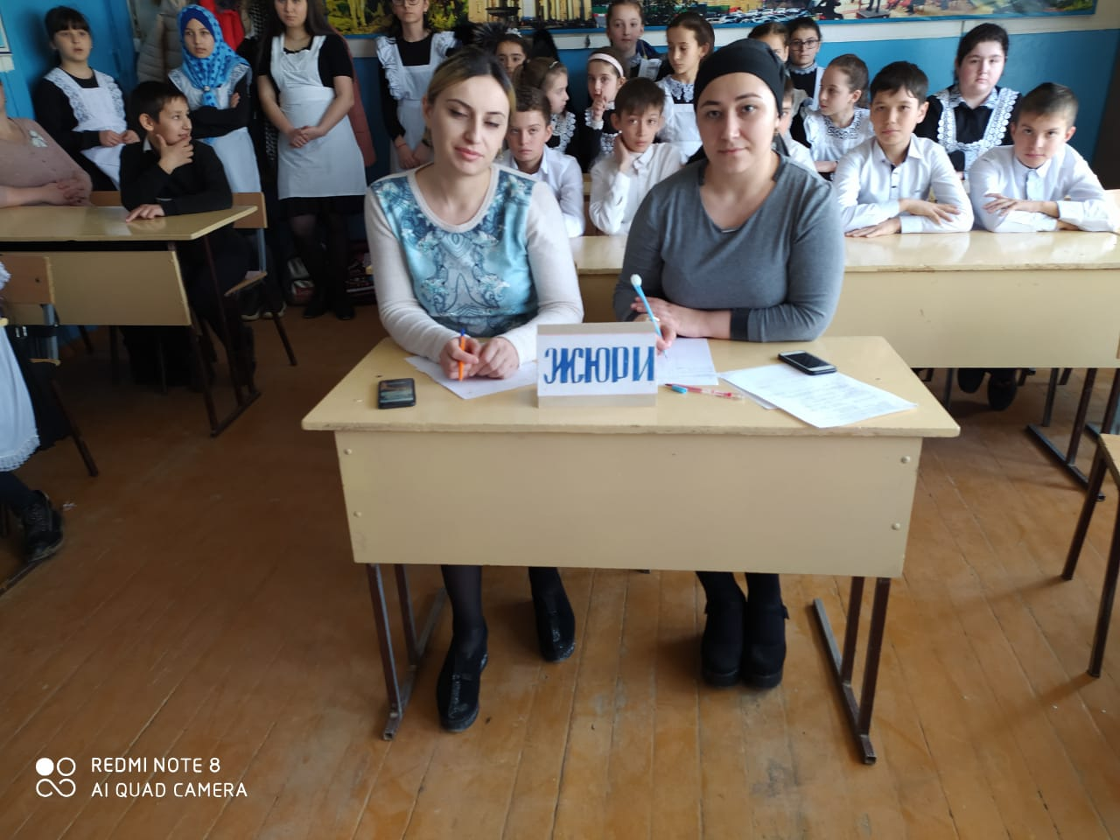
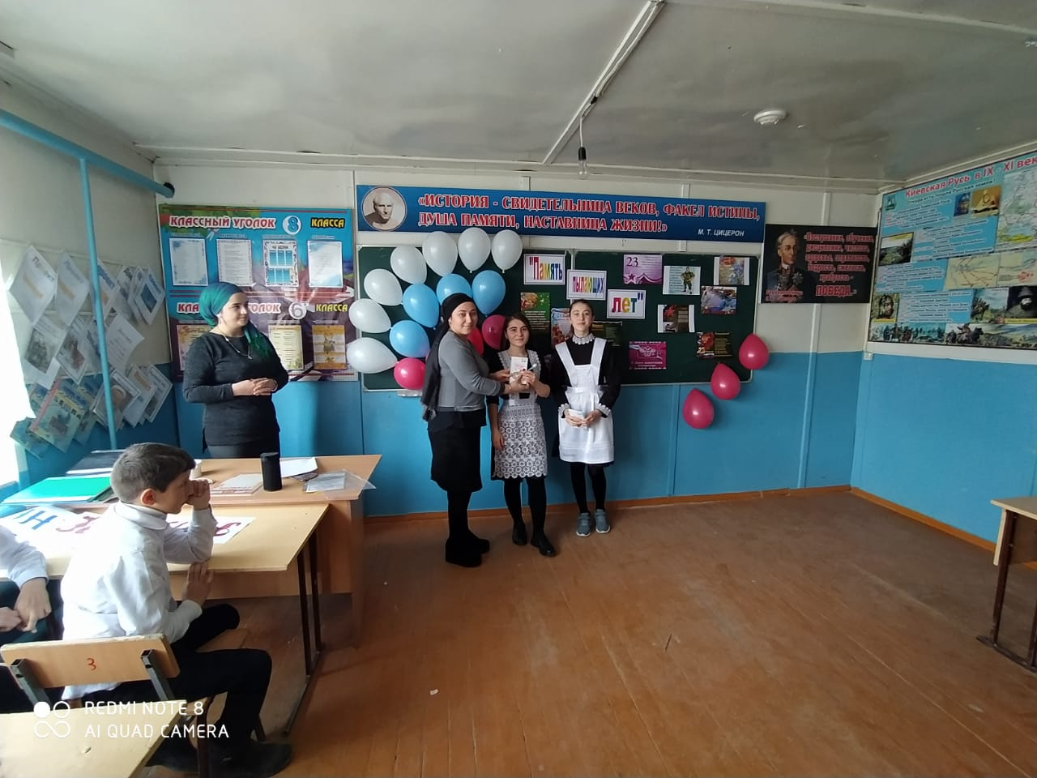
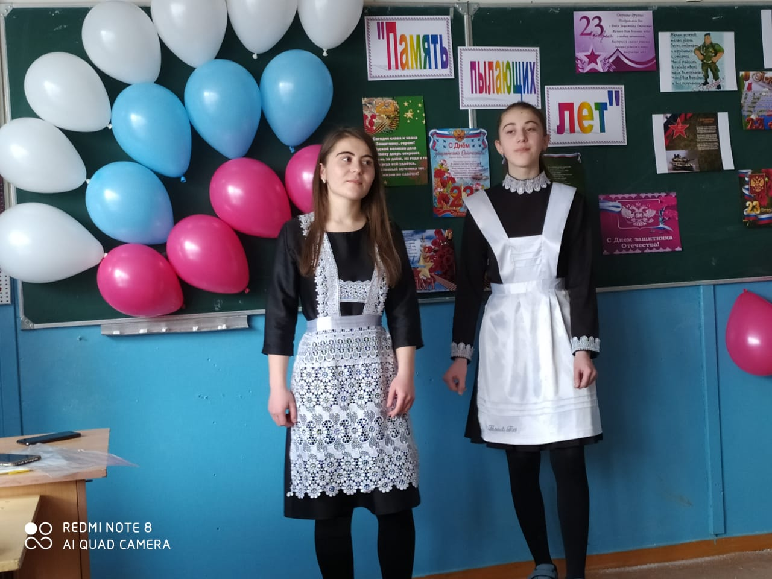
Конкурсы

